Proyecto: Detección de árboles en imágenes aéreas

Documento de Requisitos del Sistema (DRS)

Autores: Pablo Asensio Martínez

Vanesa Lomas García

Modelo: IEEE/ANSI 830-1998

Índice

[1 Introducción 2](#__RefHeading___Toc416_3441010062)

[1.1 Propósito del documento 2](#__RefHeading___Toc418_3441010062)

[1.2 Alcance del producto 2](#__RefHeading___Toc420_3441010062)

[1.3 Definiciones, acrónimos y abreviaturas 2](#__RefHeading___Toc422_3441010062)

[1.4 Referencias 2](#__RefHeading___Toc424_3441010062)

[1.5 Descripción del resto del documento 2](#__RefHeading___Toc426_3441010062)

[2 Descripción general 3](#__RefHeading___Toc428_3441010062)

[2.1 Perspectiva del producto 3](#__RefHeading___Toc430_3441010062)

[2.2 Funciones del producto 3](#__RefHeading___Toc432_3441010062)

[2.3 Características del usuario 3](#__RefHeading___Toc434_3441010062)

[2.4 Restricciones generales 3](#__RefHeading___Toc436_3441010062)

[2.5 Suposiciones y dependencias 3](#__RefHeading___Toc438_3441010062)

[3 Requerimientos específicos 4](#__RefHeading___Toc440_3441010062)

[4 Apéndice 5](#__RefHeading___Toc442_3441010062)

[5 Índices 6](#__RefHeading___Toc1001_3441010062)

[5.1 Palabras clave 6](#__RefHeading___Toc1003_3441010062)

[5.2 Bibliografía 6](#__RefHeading___Toc1005_3441010062)

[5.3 Webs 6](#__RefHeading___Toc1007_3441010062)

[5.4 Empresas 6](#__RefHeading___Toc1009_3441010062)

# Introducción

En esta sección se proporcionará una introducción a todo el documento. Consta de varias subsecciones: propósito, ámbito del sistema, definiciones, referencias y visión general del documento.

## Propósito del documento

Documento dirigido al cliente José Vélez Serrano y a la dirección de Blind Visión. El objetivo del documento es fijar los requisitos del sistema impuestos por el cliente y explicar la manera en que se va a abordar el problema.

## Alcance del sistema

Se desea crear una aplicación que, pasándole una imagen aérea, detecte el número de árboles que hay. En adelante, se denominará a dicha aplicación como TreeDetector.

TreeDetector será capaz de realizar un conteo de los árboles presentes en una imagen aérea y de localizarlos con una bounding box. La aplicación deberá poder utilizarse en cualquier estación del año, lo que implica que se deberán reconocer los árboles en cualquiera de los estados por los que pasan a lo largo de un año (con hojas y sin hojas).

Con esta aplicación se podrán realizar estudios de la cantidad de vegetación de hay en una determinada zona, o de forma más generalizada, en una determinada ciudad. Estos estudios podrían ser muy útiles para, por ejemplo, realizar análisis de la calidad del aire.

## Definiciones, acrónimos y abreviaturas

* **Dataset.** Hace referencia al conjunto de datos con el que se trabajará, en nuestro caso las imágenes aéreas.
* **Bounding Box.** Rectángulo que viene determinado por cuatro coordenadas(x, y, anchura, altura) y que se dibujará en las imágenes para indicar la posición de los árboles.
* **Deep Learning (en español, aprendizaje automático).** Es un conjunto de algoritmos de aprendizaje automático que utilizan redes neuronales para dar solución a problemas de por ejemplo clasificación o detección.
* **Red neuronal.** Son un modelo inspirado en el funcionamiento del cerebro humano, formado por un conjunto de nodos llamados neuronas que están conectadas y trasmiten señales entre sí. Estas neuronas se organizan en capas y su objetivo es el de ‘aprender’ a realizar una tarea concreta, en este caso, detectar árboles en imágenes.
* **Data augmentation.** Técnica que permite aumentar el tamaño y diversidad de un dataset por medio de perturbaciones en los datos originales (rotaciones, traslaciones…). Esto hará que se mejorar la precisión y la generalización del modelo.

## Referencias

* Aplicación LabelImg para etiquetar las imágenes de muestra. <https://github.com/tzutalin/labelImg>
* Mas referencias?

## Descripción del resto del documento

En el apartado 2 se describe el producto que se va a desarrollar, se ponen ejemplos del material que se va utilizar para su desarrollo y se describe el entorno de trabajo que se va a utilizar. En el apartado 3 se describen los requisitos que tiene que cumplir el sistema que se va a diseñar.

# Descripción general

En esta sección se describen todos aquellos factores que afectan al producto y a sus requisitos. No se describen los requisitos, sino su contexto. Esto permitirá definir con detalle los requisitos en la sección 3, haciendo que sean más fáciles de entender.

## Perspectiva del producto

El objetivo es desarrollar un programa en Python que sea capaz de detectar árboles en imágenes aéreas. Dicho programa de Python deberá poder llamarse desde Java puesto que el cliente lo que quiere es una aplicación en Java (llamada a web).

La aplicación inicialmente será diseñada para detectar árboles, pero en un futuro podría seguir desarrollándose para que fuese capaz de detectar arbustos o jardines. También se podría ampliar haciendo que realice la detección sobre otro tipo de imágenes a mayor escala, como pueden ser imágenes tomadas por un dron.

## Funciones del producto

La aplicación recibirá una imagen aérea, como la mostrada en la figura X, y sobre ella se realizará la detección de los árboles.

D:\Máster-Visión Artificial\2O-CUATRI\1-Aplicaciones Industriales y Comerciales\Proyecto_Deteccion_Arboles\AIVA_2021-imagenes_aereas\images\5000\austin1.tif

Cabe mencionar que las imágenes aéreas con las que se trabajará tiene una alta dimensionalidad por lo que será necesario dividirlas en imágenes más pequeñas sobre las que se realice la detección de árboles.

La salida que se obtendrá será la imagen recibida sobre la que se habrán señalado la posición de los árboles detectados con una circunferencia y su correspondiente centro. Un ejemplo del resultado que se obtendrá sobre una pequeña región de la imagen original se muestra en la Figura X.

D:\Máster-Visión Artificial\2O-CUATRI\1-Aplicaciones Industriales y Comerciales\Proyecto_Deteccion_Arboles\AIVA_2021-imagenes_aereas\images\peticion\austin24750_4750.tif

A continuación se muestra un diagrama de casos de uso que muestra de manera simplificada el funcionamiento de la aplicación que se va a diseñar:

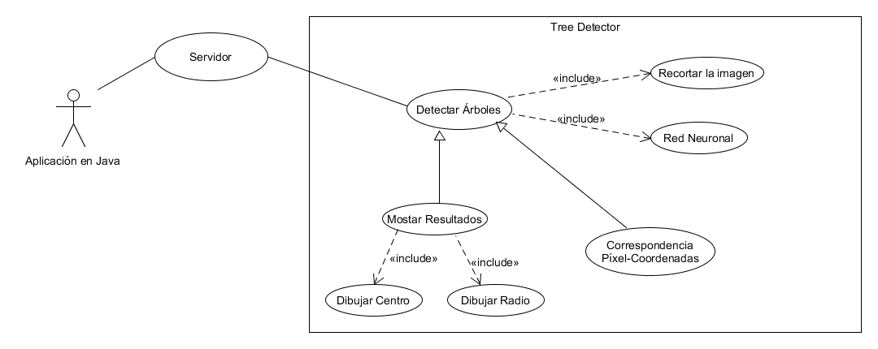

## Características del usuario

No se nos ha indicado el perfil del usuario??

## Restricciones generales

* Lenguaje de programación. Se utilizará Python como lenguaje de programación ya que cuenta con librerías muy potentes para trabajar en tareas de visión artificial como es OpenCV y con otras librerías como TensorFlow y Keras que permiten desarrollar modelos de Deep Learning de forma sencilla.
* Limitaciones del hardware. Se cuenta con ordenadores equipados con tarjetas gráficas que son suficientes para desarrollar la aplicación.
* Protocolos de comunicación. Llamadas al programa de Python desde Java.
* Criticidad de la aplicación. ¿??????????????????

## Suposiciones y dependencias

* Para el desarrollo de la aplicación se cuenta con 2 imágenes de dimensiones 5000x5000 proporcionadas por el cliente. Adicionalmente será necesario ampliar el *dataset* con imágenes que se recopilarán de la vista aérea de Google Maps. Otra forma de aumentar la cantidad de muestra es utilizar *data augmentation.*
* Las imágenes con las que se trabajará deberán tener una resolución suficiente para que los árboles puedan ser identificados por el ojo humano a la hora de hacerles zoom y etiquetarlas.
* La aplicación se desarrollará con la versión de Python 3.7, la versión para GPU de TensorFlow 2.2.0, Keras 2.3.1, CUDA 10.1, cuDNN 7.6 y la última versión de OpenCV.

# Requisitos específicos

Esta sección contiene los requisitos a un nivel de detalle suficiente como para permitir a los diseñadores diseñar un sistema que los satisfaga y que permita al equipo de pruebas planificar y realizar las pruebas que demuestren si el sistema satisface, o no, los requisitos.

## Funciones

1. **Detectar árboles en imágenes aéreas**

Origen: La imagen aérea de la ciudad de Austin contiene árboles, además de casas y carreteras, y el cliente pide detectarlos y contarlos.

Para desarrollarlo y testearlo se precisa del máximo número de muestras posibles para entrenar una red neuronal. Como mínimo se deberá entrenar con 500 imágenes.

1. **Asignar a cada árbol su correspondientes coordenadas de altitud y latitud**

Origen: Las imágenes áereas sobre las que se quiera realizar la detección pueden solaparse y no se debe contar el mismo árbol más de una vez.

Para cumplir con este requisito se necesitará disponer de un mapa de coordenadas para cada imagen.

## Rendimiento

* El cliente no aceptará un sistema con un error superior al 10%.
* La velocidad de respuesta que espera el cliente del sistema tendrá que ser menor a 1 un minuto por imagen.

Añadir algo mas

## Restricciones de diseño

* Se necesitará estudiar la forma en la que se va a establecer la llamada de Java al programa en Python.
* Se dispone de poca muestra de prueba por lo que se tendrán que extraer nuevas más muestras de Google Maps.
* Se necesitarán etiquetar de manera manual las imágenes para entrenar la red neuronal.
* Se utilizará Programación Orientada a Objetos ya que permitirá que los desarrolladores puedan dedicarse a tareas distintas.
* Se tendrá que tener en cuenta que a veces reconocer árboles en imágenes aéreas no es tarea fácil ni siquiera para el ojo humano. Dos casos que se deben tener cuenta y en los que la detección puede no ser tan precisa como debería son el caso de árboles de tronco fino y sin hojas, y el caso en el que haya que etiquetar como diferentes dos árboles que están muy juntos. En esos casos la detección se complica.

## Atributos del sistema

* Fiabilidad frente a caídas del sistema.
* Portabilidad del desarrollo a otros entornos hardware o software.
* Seguridad del sistema frente a ataques malintencionados.
* Mantenibilidad del sistema con el paso del tiempo.

# Apéndice

Detalla elementos adiciones y sus características: hardware, bases de datos…

Formatos de entrada/salida de datos, por pantalla o en listados.